[DevC++ 软件下载及安装教程（详细、具体）_要不断坚持啊的博客-CSDN博客_devc++](https://blog.csdn.net/m0_54158068/article/details/124080083)

按照博客中的步骤完成下载之后，打开，安装

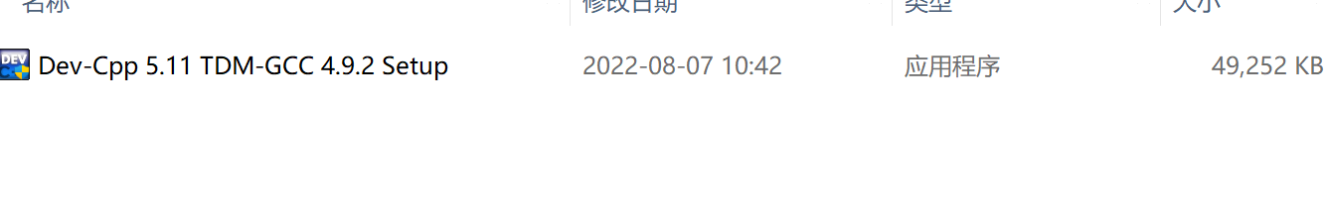

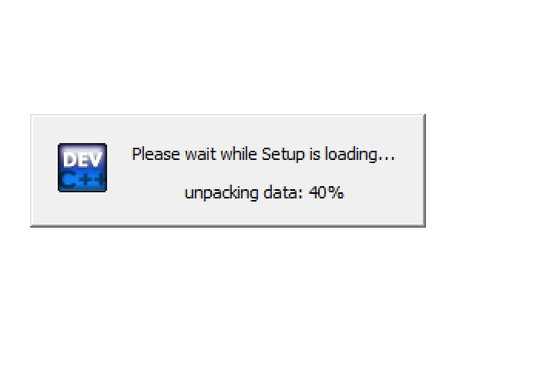

语言界面可以先选择英文

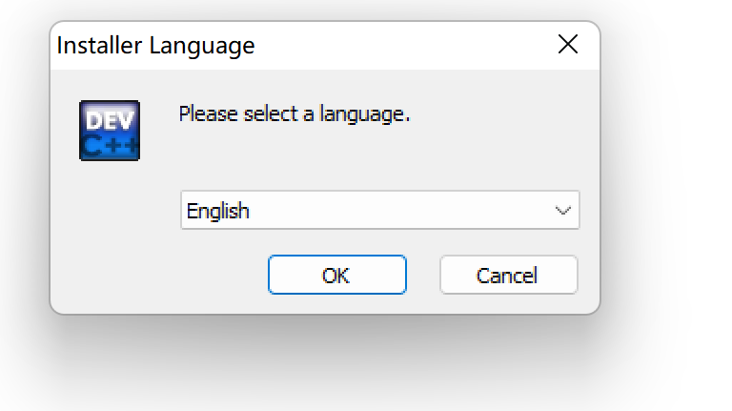

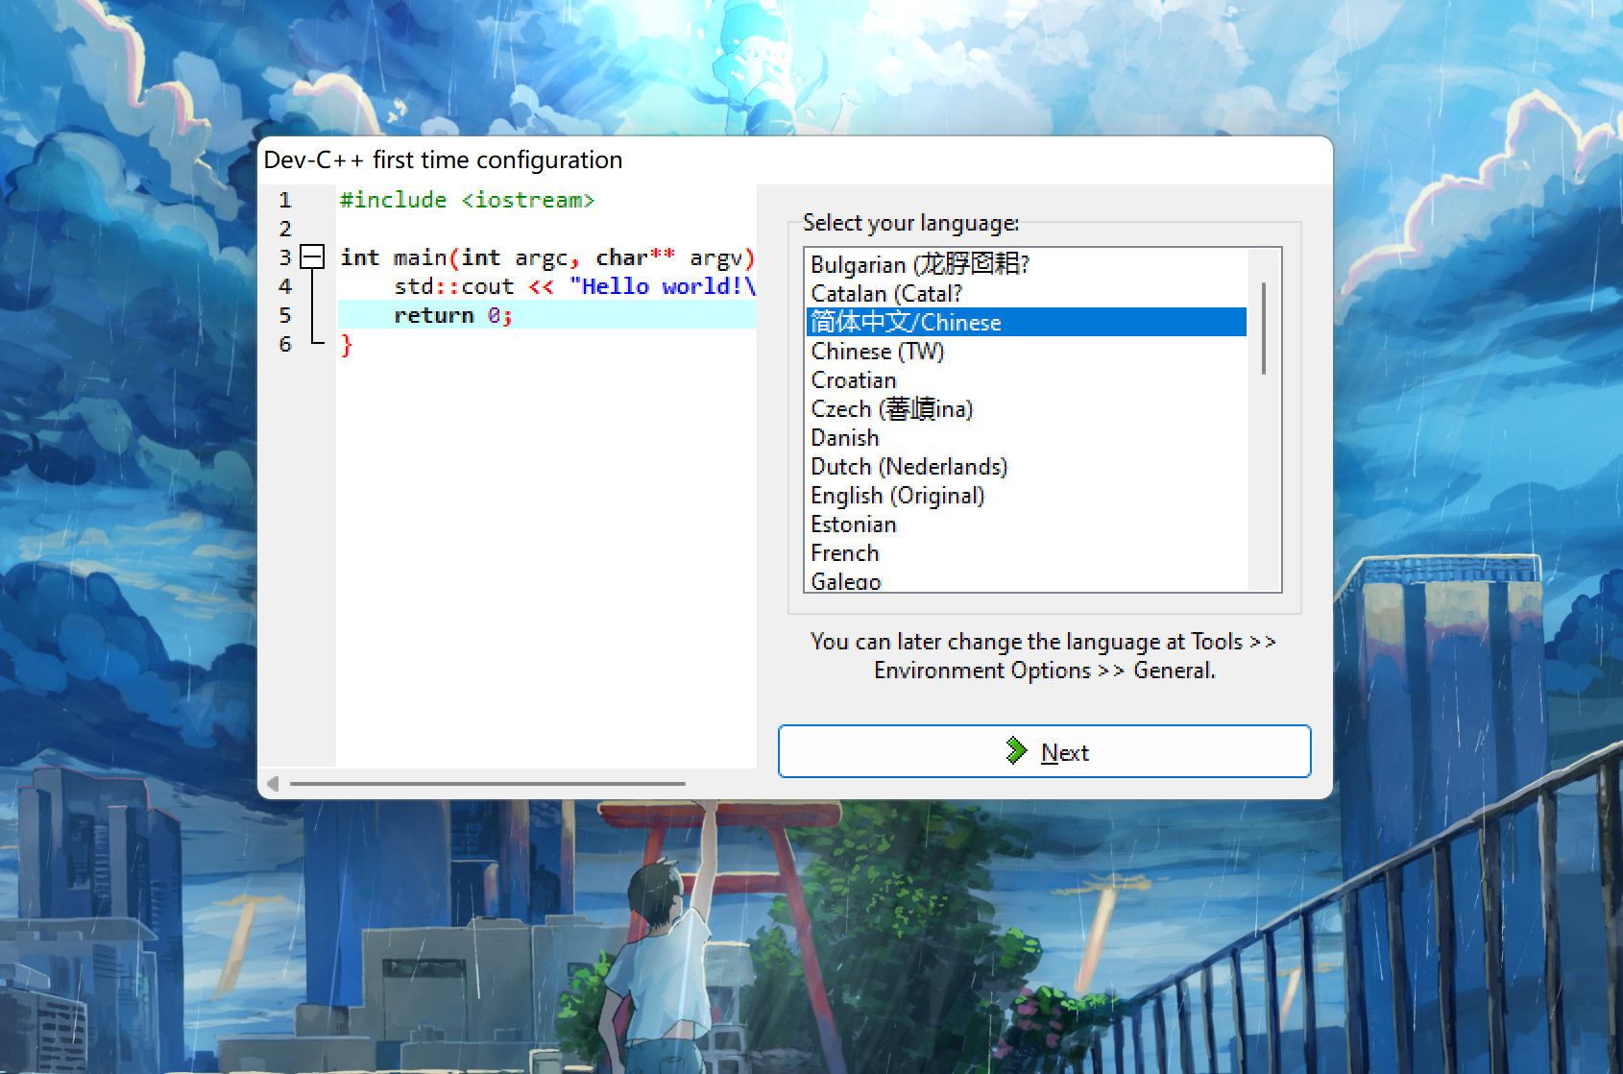

OK，这样一个简单的devC++就安好了

